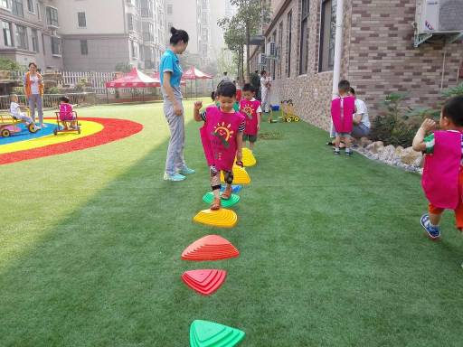
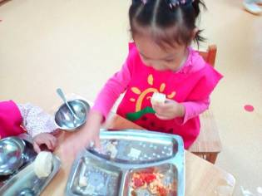
观 察 记 录
时间:2017.11.14 班级：米兰树班 记录:小晶
- 晨间情况:

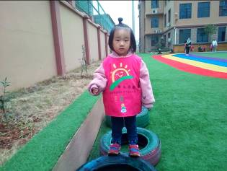
美好的一天又开始了，清晨鸟儿唱起欢快的歌，米兰宝贝们早早的来到了幼儿园进行晨间活动，今天小晶妈妈带着宝贝们在户外进行过轮胎游戏，锻炼宝贝们的跳跃能力，让我们一起来看看宝贝们的精彩瞬间吧！
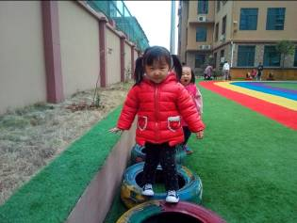
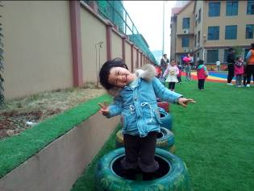

留下宝贝们可爱的精彩瞬间！

二、整体情况：

今天的营养早餐是：香菇肉末粥、鹌鹑蛋、葱油卷。营养午餐是：土豆红烧肉、香干圆白菜、海带鱼丸汤、紫米饭。午点：蒸红薯。营养晚餐是：鱼香肉丝、金银卷、红豆粥。

美味的早餐过后，小晶妈妈带着小朋友们一起来餐后阅读区请宝贝们跟读古诗《悯农》《咏鹅》，有趣的古诗结束了，接下来开始点名字环节了，宝贝们都用大老虎的声音来答到，表扬米兰宝贝们呢！马上宝贝们进入的是有趣的戏剧课堂， Kitty妈妈今天要教我们学新的戏剧舞蹈动作《长出新牙》，宝贝们都学的可认真啦！首先，Kitty妈妈先请王思静、唐艺轩、黄诗涵、李梓墨宝贝们为我们展示了以往学的舞蹈动作！三位宝贝表现得都很棒！接着Kitty妈妈又邀请了许宸誌、李思彤、刘同洛、陈睿繁宝贝们为我们表演了新学的《长出新牙》的舞蹈动作，模仿的可真像呢！让我们把热烈的掌声送给他们！最后，Kitty妈妈又邀请一些宝贝们来扮演一下牙齿是怎样长出来的?掌声送给米兰宝贝们！让我们一起来看看其他宝贝们的精彩表现吧！
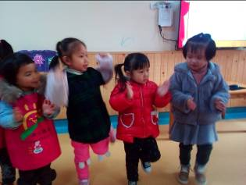
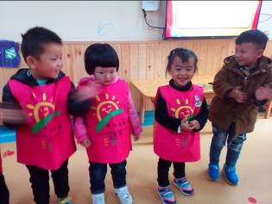
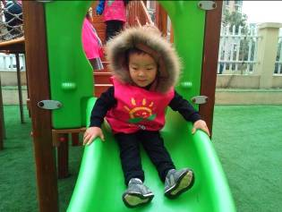

我们一起来为大家表演《长出新牙》！ 户外活动动起来

激动的时刻到来了，终于到了今天才艺展示的环节了，本周才艺展示的主题是《儿歌小律动》。

下面有请今天的小明星们，他们分别是：曾子偌、冯采薇、杨锡宇、邹延玉、王梓涵宝贝们！今天有请井雨涵宝贝担任小小主持人，让我们用热烈的掌声有请他们闪亮登场！灯光、摄像、打板！闪亮登场第一位小明星曾子偌，宝贝为大家自我介绍后带来儿歌《小兔子乖乖》，宝贝自信大方、声音洪亮，唱得很不错哦！第二位小明星是冯采薇，宝贝为我们带来的歌曲是《两只老虎》，宝贝声音甜美，下次要是宝贝加一点舞蹈动作就更好了，加油！接下来上场的小明星是杨锡宇、王梓涵，两位宝贝为我们带来的歌曲是《虫儿飞》，两位宝贝声音洪亮、唱的很好听哦！最后一位小明星是邹延玉，宝贝为我们带来的歌曲是《小燕子》，那希望宝贝下次能声音洪亮的为大家演唱，加油哦！让我们把热烈掌声送给今明天的小明星们，期待明天的宝贝们带来精彩表现哦！

三、教师寄语:
1、本周才艺展示的主题是《儿歌小律动》，明天才艺展示的小明星有：陈睿繁、井雨涵、周世轩、刘同洛、宋依彤、唐艺轩。请家长在家提前给宝贝做好准备哦！

非常感谢您对我们工作的支持与配合！

